Gottesdienst mit Abendmahl und Taufe
zum eidg. Dank- Buss- und Bettag

Sonntag, 19. September 2021, 10.00 Uhr

St. Peterhofstatt vor der Kirche St. Peter
(bei Regen in der Kirche St. Peter)

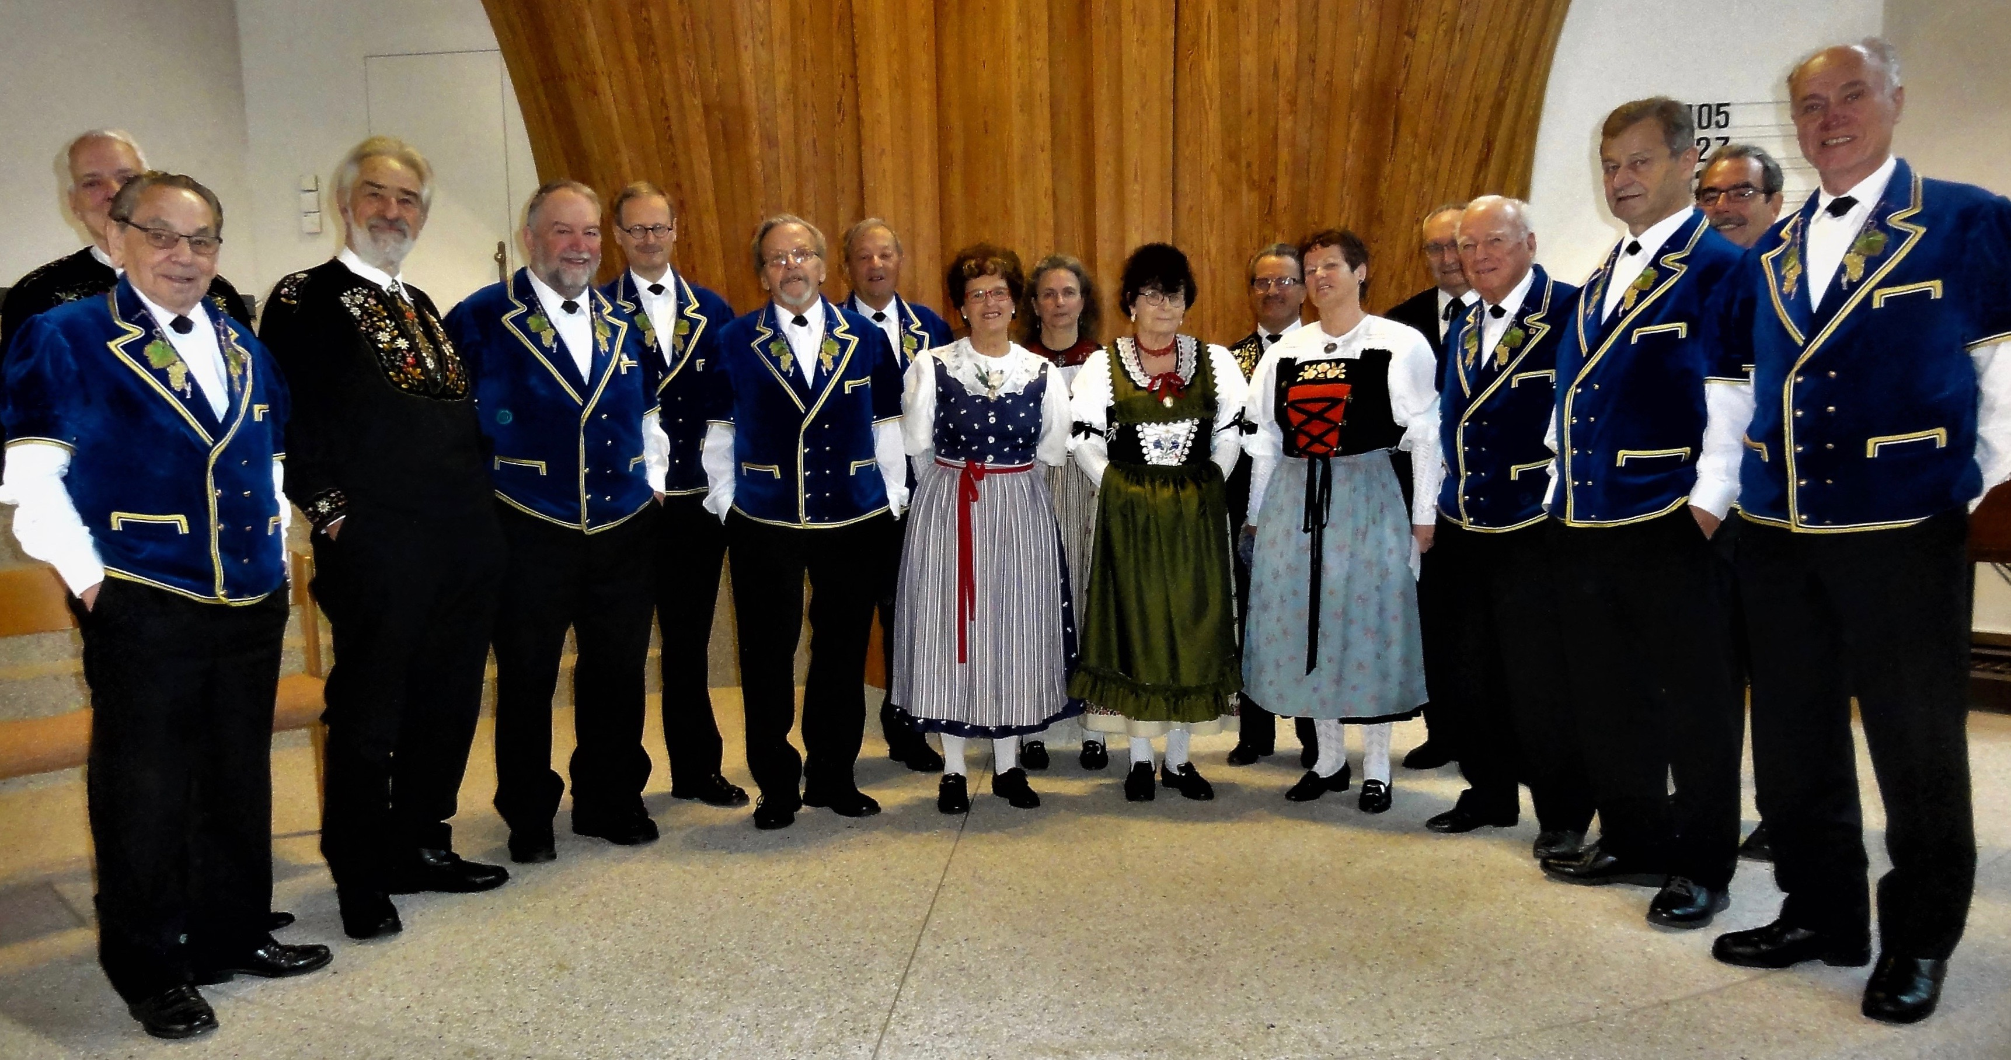

Mit Jodelmesse von Jost Marty
gesungen vom Jodelclub Wipkingen Waldegg
Leitung: Anita Hofer

Cindy Schwemmer, Akkordeon

Pfrn. Cornelia Camichel Bromeis

